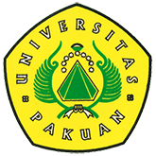
Sidang Ujian Terbuka Program Doktor Manajemen Pendidikan Pascasarjana
( Ditulis oleh B.A | merans – 21 Maret 2016 )
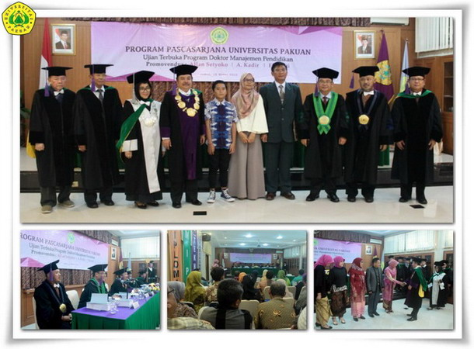
Ujian Sidang Terbuka Doktor Manajemen Pendidikan di pimpin Ketua Dr. H.Bibin Rubini, M.Pd (Rektor Unpak), Sekretaris Dr. Rita Retnowati, M.S (Direktur Program Pascasarjana Universitas Pakuan) di dampingi oleh para penguji Prof.Dr. Ing. H.Soewarto Hardhienata. Prof.Dr.Ir. H.Didik Notosoedjono, M.Sc (Guru Besar Program Pascasarjana Universitas Pakuan), dan Penguji Ahli Dr. Marsda (Purn) Mudjiono Said, MM.
Acara kegiatan ini telah dilaksanakan pada tanggal 18 Maret 2016 di gedung Aula Rektorat Universitas Pakuan.

Allan Setyoko
Promovendus pertama Allan Setyoko dengan Disertasinya "Evaluasi Pelaksanaan Program Bantuan Operasional Sekolah (BOS) Pada Madrasah Tsanawiyah (MTs) di Kota Jambi" Berdasarkan latar belakang masalah penelitian, fokus pada evaluasi terhadap pelaksanaan program bantuan operasional siswa untuk Madrasah Tsanawiyah di kota jambi. Dalam hal Penelitian sebagai berikut:
- Bagaimana assessment kebutuhan dalam memenuhi pencapaian tujuan, pencapaian sasaran, dan pencapaian kebijakan program dan keterlibatan komite madrasah dalam kegiatan program?
- Bagaimana kesiapan, ketetapan dan kelengkapan program melalui rencana kegiatan, prosedur dan mekanisme, struktur organisasi monitoring dan pengandalian, dukungan sumber daya manusia, sarana prasarana, dan dukungan anggaran program telah sesuai dengan tujuan dan sasaran program serta keterlibatan komite madrasa dalam kegiatan program?
- Bagaimana pelaksanaan/pengelolaan rencana kegiatan program, prosedur, dan mekanisme, struktur organisasi, monitoring dan pengendalian, dukungan sumber daya manusia, sarana prasarana, dan anggaran serta ketrlibatan komite madrasah dalam implementasi program?
- Bagaimana hasil dan manfaat pelaksanaan program dan penilaian komite madrasah dalam program?

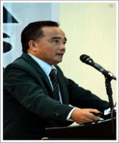
A. Kadir
Promovendus ke dua A. Kadir dengan Disertasinya "Hubungan Antara Budaya Organisasi, Komunikasi Interpersonal dan Motivasi Kerja Dengan Kinerja" pada Guru Madrasah Aliyah Kabupaten Batang Hari Jambi. Kinerja merupakan komponen yang sangat penting dalam pelaksanaan kegiatan belajar dan mengajar di madrasah. Kinerja yang baik akan menghasilkan hasil belajar yang baik pula, hal ini sangat penting untuk meningkatkan kualitas pendidikan.
Menurut informasi dari pengawas Madrasah dan pihak Kantor Kementrian Agama, kinerja guru Madrasah di Kabupaten Batang Hari Jambi justru belum memuaskan. Sehingga perlu diteliti untuk mendapatkan data dan informasi tentang faktor-faktor penyebab kurang baiknya kinerja guru tersebut.
Promovendus Allan Setyoko dan A. Kadir Bersama Komisi Promotor Prof. Billy Tunas, M.Sc Guru Besar Universitas Pakuan dan Dr.Widodo Sunaryo, S.Psi, MBA selaku Sekretaris Program Studi Manajemen Pendidikan Program Pascasarjana Universitas Pakuan.

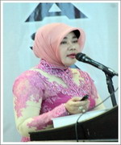
Ekowati
Promovendus ke Tiga Ekowati dengan Disertasinya "Hubungan Budaya Organisasi Kepemimpinan Transformasional, dan Komunikas Interpersonal dengan Kepuasan Kerja Guru" dengan Metode Kombinasi Sequential Explanatory Design pada Guru Tetap Yayasan SMA Swasta di Kota Bekasi. Bersama Komisi Promotor Prof.Dr. H.Thamrin Abdullah, M.Pd Guru Besar Program Pascasarjana Universitas Negeri Jakarta dan Dr.Widodo Sunaryo, S.Psi., MBA.
Berdasarkan pengkajian disertasinya, bahwa kualitas pendidikan ditentukan oleh beberapa faktor diantaranya adalah sarana, sumber daya dan lingkungan. Karena faktor tersebut memberikan hubungan tersendiri terhadap kualitas pendidikan, para ahli menyebutkan bahwa guru mempunyai hubungan besar kualitas pendidikan.
Kemampuan guru dalam memberikan pelayanan kepada murid, metode pembelajaran yang diberikan dan sarana pembelajaran menjadi kebutuhan utama dalam pelaksanaan pendidikan. Salah satu bagian penting untuk mencapai kualitas pendidikan adalah kepuasan kerja guru.
Pada hakikatnya kepuasan kerja guru merupakan suatu indikator keberhasilan dalam melaksanakan program yang dilaksanakan, sehingga kepuasan kerja merupakan suatu variable penting yang harus dicapai.
Rumusan masalah merupakan fokus kajian penelitian yang akan dilakukan dalam bentuk pertanyaan penelitian:
1. Apakah terdapat hubungan budaya organisasi dengan kepuasan kerja guru?
2. Apakah terdapat hubungan kepemimpinan transformasional dengan kepuasan kerja guru?
3. Apakah terdapat hubungan komunikasi interpersonal dengan kepuasan kerja guru?
4. Apakah terdapat hubungan kepemimpinan transformasional dan budaya organisasi dengan kepuasan kerja guru?
5. Apakah terdapat hubungan kepemimpinan transformasional dan komunikasi interpersonal dengan kepuasan kerja guru?
6. Apakah terdapat hubungan budaya organisasi dan komunikasi interpersonal dengan kepuasan kerja guru?
7. Apakah terdapat hubungan kepemimpinan transformasional, budaya organisasi, komunikasi interpersonal dengan kepuasan kerja guru?
Ketua Sidang bersama Promotor untuk hasil Ujian Sidang Terbuka Doktor dari program Pascasarjana Universitas Pakuan mengharapkan Promovendus yang telah mendapatkan gelar Doktor Pendidikan ke 18 untuk Allan Setyoko, ke 19 untuk A. Kadir dan ke 20 untuk Ekowati agar dapat melanjutkan dengan semangat kerja yang tinggi guna mendapatkan hasil penelitian baru lainnya serta mengembangkan dalam kegiatan pada lingkungan pendidikan.

Copyright © 2016, PUTIK – Universitas Pakuan

